七年级第一学期数学周末卷（九）
（考试时间：50分钟 满分：100分）
班级 姓名 学号 得分

一、填空题（每题3分*12=36分）
1、如果某个图形绕着它的中心点旋转180度后能够与原图形重合，那么这个图形叫做_________图形。
2、正方形有______条对称轴。
3、国旗上的五角星是___ ____图形，它的最小旋转角是_____度。
4、在26个英文大写字母中，既是中心对称图形又是轴对称图形的有_______ .
5、写出一个是中心对称图形但不是轴对称图形的几何图形名称________
6、将点A绕另一个点O旋转一周，点A在旋转过程中所经过的路线是_______．
7、起重机将重物垂直提起，这可以看成是图形的___ __（填“平移”、“旋转”或“翻折”）
8、小林从镜子中看到镜子对面墙上挂着的电子表，其读数为20:51，
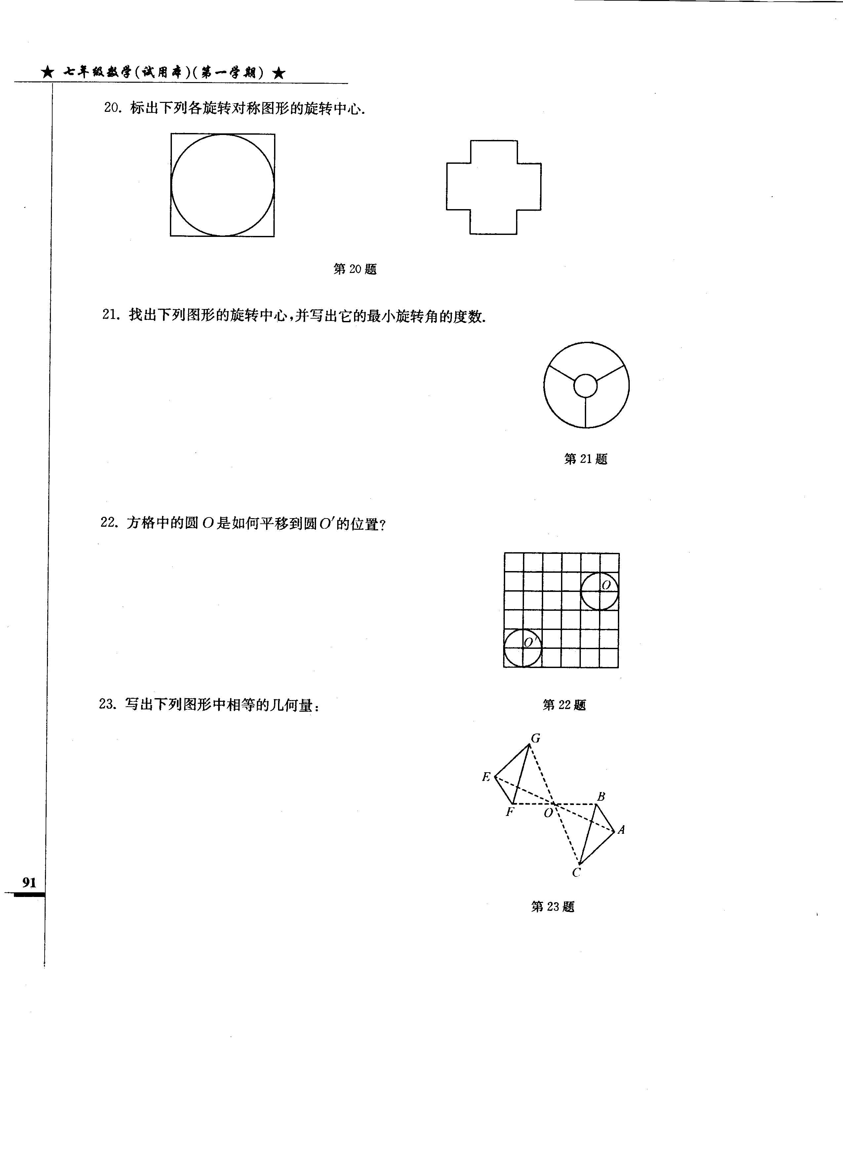
则电子表的实际时间是___________。
9、如图，这是一个中心对称图形吗？答：_____.
它的最小旋转角为____度。
10、圆、正方形、长方形、等腰梯形中有唯一一条对称轴的是__________________。

- 选择题（每题3分*5=15分）
- 下列各组图形，可经过平移变换由一个图形得到另一个图形的是 （ ）
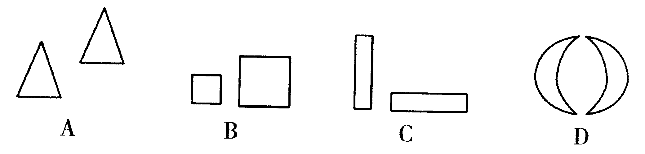

2、下列图形:①角②两相交直线③圆④正方形，其中轴对称图形有 ( )个。
A．1 B．2 C．3 D． 4

3、下列说法错误的是（ ）
A、存在旋转60⁰后与自身重合的旋转对称图形；
B、存在旋转30⁰后与自身重合的旋转对称图形；
C、存在旋转90⁰后与自身重合的旋转对称图形；
D、存在旋转100⁰后与自身重合的旋转对称图形。

4、下列图形中，一定是轴对称图形，且一定不是中心对称图形的是（ ）．
A．角 B．圆 C．三角形 D．矩形

5、如图，小强拿一张正方形的纸，沿图甲中虚线对折一次得图乙，再对折一次得图丙，然后用剪刀沿图丙中的虚线剪去一个角，再打开后的形状是（ ）
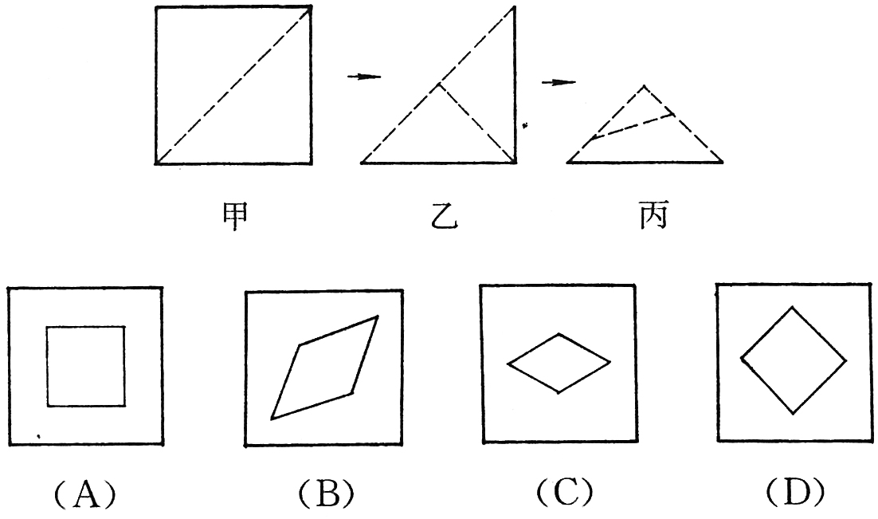

三、画图题（每题6分*4=24分）
1、如图（1），画出三角形ABC关于直线l的对称A₁B₁C₁。
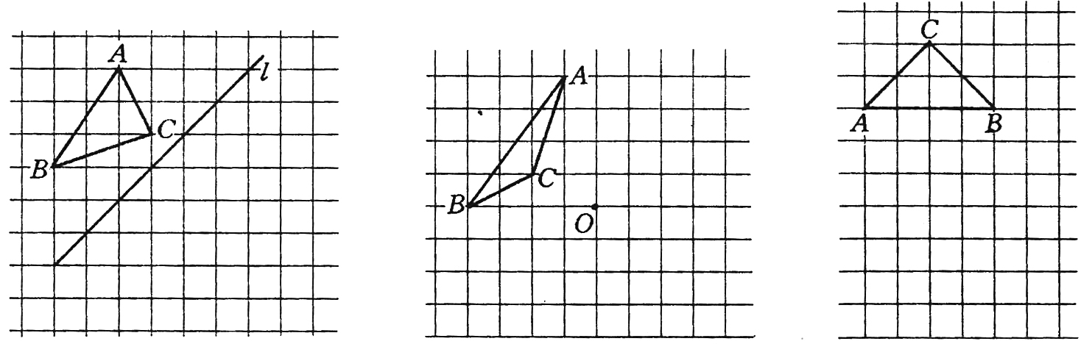
（1） （2） （3）
- 如图（2），画出三角形ABC关于点O中心对称的三角形A₂B₂C₂。

3、如图（3），已知等腰直角三角形ABC，先以顶点B为旋转中心，朝逆时针方向旋转90⁰，得三角形A₁BC₁；再以直线BC₁为对称轴，作出三角形A₁BC₁的对称三角形A₂BC₁。

4、画出下列图形的所有对称轴。
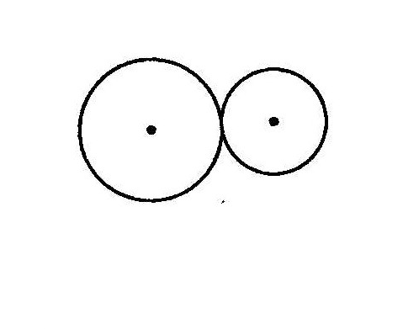

四、简答题（共25分）
1、（8分）2002年世界数学家大会在北京召开，这个图案是本届大会的会标。
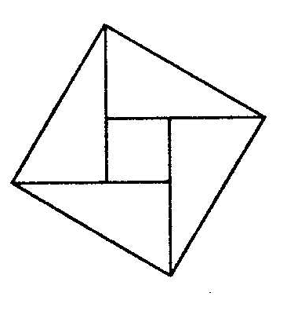
（1）请你判断这个图形是旋转对称图形吗？如果是，它绕其中心最少旋转多少度可以与原图形重合。

（2）这个图形是轴对称图形吗？如果是，请你画出它的对称轴。
2、如图，A、B、C是三种不同型号的卡片，其中A型是边长为a的正方形，B型是长为b、宽为a的长方形，C型是边长为b的正方形。
- （4分）某同学用1张A型、2张B型和1张C型卡片拼出了一个新的图形，如右图。请根据这个图形的面积关系写出一个你所熟悉的乘法公式。这个乘法公式是______________________.

- （5分）用第1小题中的四张卡片（全部用上）再拼出一个轴对称图形，且能利用这个图形的面积说明第1小题中写出的乘法公式。请你画出这个轴对称图形。
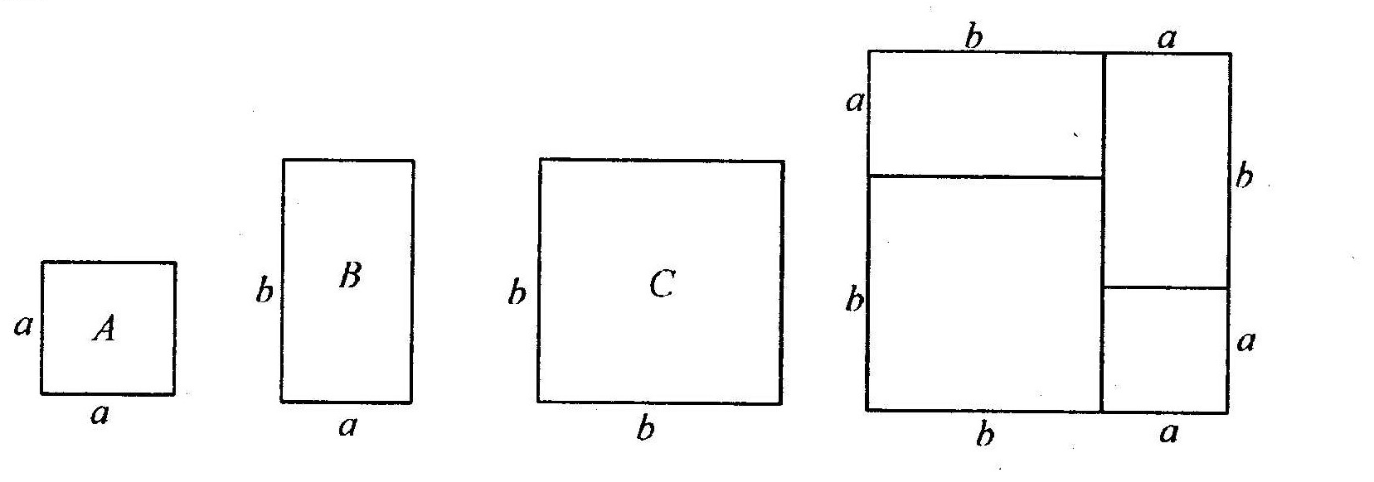

- 如图，A、B、C三点在一条直线上，分别以AB、BC为边在同侧作两个等边三角形，联结AE和CD，试问
- （4分）怎样旋转三角形ABE，才能使它与三角形BDC重合？
- （4分）通过这样的图形运动，你能判断三角形ABE与三角形DBC中哪些线段和角是相等的？
